Guía de Aprendizaje: “ESTEREOTIPOS LITERARIOS”

Entrega (envío): lunes 31 de agosto de 2020 al mail juan.rubio@colegiomagister.cl hasta las 18 horas.
Consultas: WSP: +569 49950942

Nombre
Asignatura | Lengua y Literatura | Curso |  | Fecha
Habilidades |  | Conocimientos
Identificar los estereotipos literarios, sus características y su evolución a través de la historia |  | Literatura universal  Estereotipos literarios
Instrucciones: lea con atención las siguientes definiciones y desarrolle la actividad que se le planteará

NOMBRE | El Quijote | 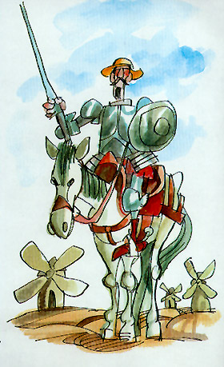
OBRA A LA QUE PERTENECE | El ingenioso hidalgo don Quijote de la Mancha
ÉPOCA | Renacimiento
CARACTERÍSTICAS E HISTORIA PERSONAL | Era un hombre común, de clase media que enloqueció por leer libros de caballería. Es un desfasado en tiempo y espacio, representa los ideales perdidos de una sociedad que poco o nada los respeta.  Todas sus aventuras se frustran.  Está enamorado de la imagen perfecta de una dama inexistente, a la que le atribuye cualidades extraordinarias y belleza sublime.  Termina sus días de regreso en su casa, luego de un largo recorrido por tierras españolas; cuerdo, casi dolido por esa singular locura de la que fue presa

NOMBRE | El don Juan | En la obra de Zorrilla, en cambio, el personaje es salvado de los infiernos gracias al amor de una mujer: doña Inés de Ulloa, por quien se arrepiente y gana el perdón divino  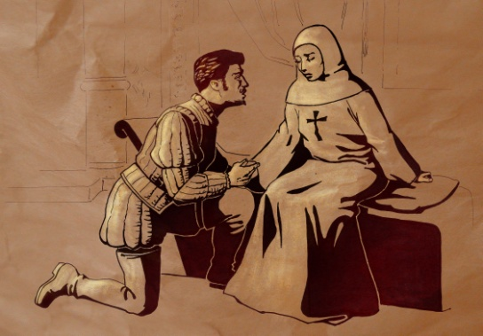
OBRA A LA QUE PERTENECE | El burlador de Sevilla  Don Juan Tenorio
ÉPOCA | Neoclasicismo  Romanticismo
CARACTERÍSTICAS E HISTORIA PERSONAL | Apasionado, pasional, bohemio, conquistador, truhán, jugador, desleal, pendenciero, irreverente, desconsiderado.  Un hombre que vive en un constante probarse a sí mismo. Su afán es seducir cuantas mujeres pueda para demostrar su hombría. En la obra de Tirso de Molina es llamado “el burlador”, porque burla, evade las responsabilidades y a la vez se burla de la autoridad. Finalmente, como no respeta ni a su padre, ni al rey, cabe a la justicia divina hacerse cargo de sus fechorías, así es como el Convidado de piedra es el encargado de llevarse al pillo a los infiernos

NOMBRE | La Celestina | 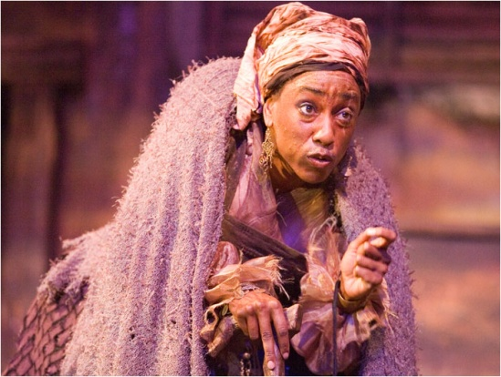  Es la encarnación de la moral sin escrúpulos, para lo que todo es lícito si es en provecho propio No repara en medios para lograr sus objetivos.  Otro hecho que la define de algún modo es su importancia social como alcahueta. En efecto, Celestina es reconocida, tal como es, de una manera general.
OBRA A LA QUE PERTENECE | La Celestina
ÉPOCA | Transición Medieval-Renacimiento
CARACTERÍSTICAS E HISTORIA PERSONAL | Celestina es un personaje que vive del vicio y de las bajas pasiones de los demás. Y todo esto lo aprovecha en beneficio propio  Lo que sí hace Celestina es servirse de todas las artes, desde la hechicería a las ocasiones para lograr su propósito: dinero. Porque la gran pasión de Celestina es la avaricia.  Sus conocimientos de la naturaleza humana, el engaño, la falsedad, la pretendida compasión, el cinismo y la ironía, la hechicería y sobre todo su inmensa experiencia, todo lo pone al servicio de su gran pasión, que no es la lujuria sino la avaricia.

NOMBRE | El pícaro | 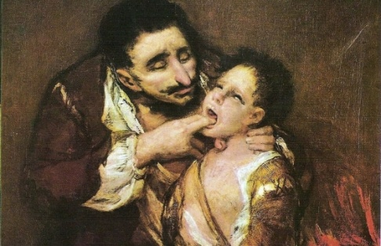
OBRA A LA QUE PERTENECE | El lazarillo de Tormes  El Buscón
ÉPOCA | Renacimiento
CARACTERÍSTICAS E HISTORIA PERSONAL | El pícaro es de muy bajo rango social o estamento y descendiente de padres sin honor o abiertamente marginados o delincuentes. Se perfila como un antihéroe, resulta un contrapunto al ideal caballeresco. Su aspiración es mejorar su condición social, pero para ello recurre a su astucia y a procedimientos ilegítimos como el engaño y la estafa. Vive al margen de los códigos de honra propios de las clases altas de la sociedad de su época y su libertad es su gran bien.

NOMBRE | El caballero | 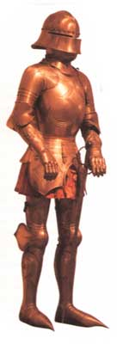
OBRA A LA QUE PERTENECE | Amadís de Gaula  Rodrigo Díaz de Vivar (el Cid)
ÉPOCA | Edad Media
CARACTERÍSTICAS E HISTORIA PERSONAL | El caballero era un guerrero a caballo de la Europa medieval que servía al rey o a otro señor feudal como contrapartida habitual por la tenencia de una parcela de tierra, aunque también por dinero o como tropa mercenaria. El caballero era por lo general un hombre de noble cuna que, habiendo servido como paje y escudero, era luego ceremonialmente ascendido por sus superiores al rango de caballero. Durante la ceremonia el aspirante solía prestar juramento de ser valiente, leal y cortés, así como proteger a los indefensos.  El caballero posee ideales y valores morales que debe profesar, tales como: valor, humildad, nobleza, verdad

NOMBRE | Mujer ángel | 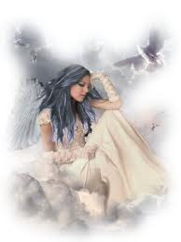
OBRA A LA QUE PERTENECE | Algunas manifestaciones literarias de la época romántica (primera mitad del siglo XIX)
ÉPOCA | Romanticismo
CARACTERÍSTICAS E HISTORIA PERSONAL | La mujer ángel es una mujer perfecta, honesta, bondadosa y virginal. El hombre romántico no puede acceder a ella porque se la asocia al concepto de amor imposible. Su imagen física es la de una mujer rubia, débil, enferma de tuberculosis, por ende, próxima a la muerte. Despierta en el hombre el llamado “amor compasión”, el deseo de protegerla.

NOMBRE | Mujer fatal
OBRA A LA QUE PERTENECE | Algunas manifestaciones literarias de la época romántica (primera mitad del siglo XIX)
ÉPOCA | Romanticismo
CARACTERÍSTICAS E HISTORIA PERSONAL | La mujer fatal es perversa y destructora hace sufrir al hombre, despierta en él el llamado “amor pasión”, sentimiento movido por el capricho de ella que él intenta satisfacer a toda costa, aun a sabiendas que podría terminar muerto, excomulgado o loco.

COMPRENSIÓN. Responda en forma precisa y concisa:
- Los estereotipos obedecen a ciertas reglas sociales. Infiera a qué reglas responden los siguientes personajes literarios. Considere sus semejanzas
El pícaro y la Celestina…………………………………………………………………………………………………………………….
……………………………………………………………………………………………………………………………………………………………………………………………………………………………………………………………………………………………………………………………………………………………………………………………………………………………………………………………………………………………………………………………………………………………………………………………………………………………………………………………………………

- Compare los estereotipos literarios femenino y masculino de la época romántica.
……………………………………………………………………………………………………………………………………………………………………………………………………………………………………………………………………………………………………………………………………………………………………………………………………………………………………………..............................................................................................................................................................................................................................................................................................................................................................................................................................................................................................

- Con respecto al caballero medieval, indique qué valores defiende y compare con producciones contemporáneas satíricas (como el Príncipe Encantador, de la película Shrek)
…………………………………………………………………………………………………………………………………………………………………………………………………………………………………………………………………………………………………………………………………………………………………………………………………………………………………………………………………………………………………………………………………………………………………………………………………………………………………..………………………………………………………………………………………………………………………………………………………………………..

- Averigüe sobre los siguientes estereotipos literarios: HAMLET, ANTÍGONA, SEGISMUNDO y EDIPO. Complete para cada personaje una ficha identitaria como la vista en esta guía (época, obra e historia)

